“生态课堂下滋养学生素养的有效策略”研究活动之
——科信组“优化作业设计”集体备课活动
“要给学生一杯水，教师不仅要有一桶水，更要成为长流水”，集体备课能够集众人智慧，采众家之长，真正实现资源共享，促进教师之间取长补短。为了推进教师专业化发展，构建高效课堂，科信组在六月开启了集体备课活动。科信组虽然是多学科跨年级的组合，但成员们打破学科壁垒，围坐一起，围绕当前课堂教学中的实际问题，从多角度多方面共同商讨，充分挖掘教学资源，研究教法，达到资源共享、经验共享。
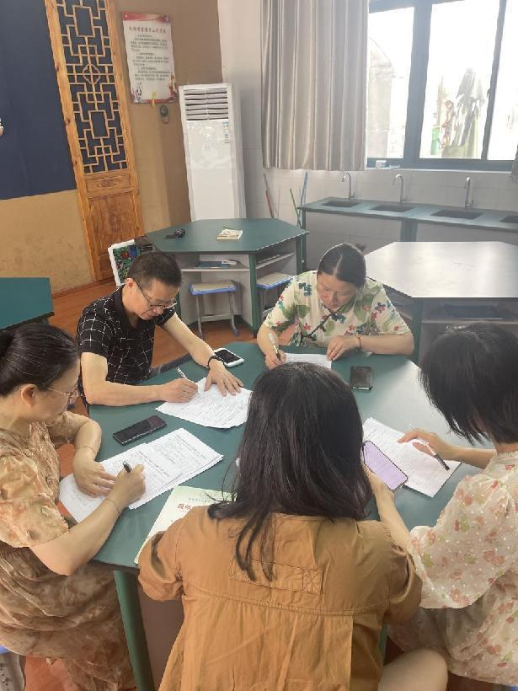
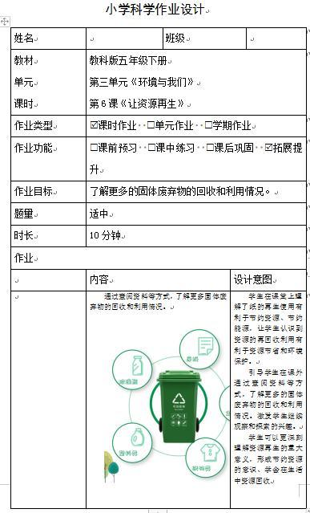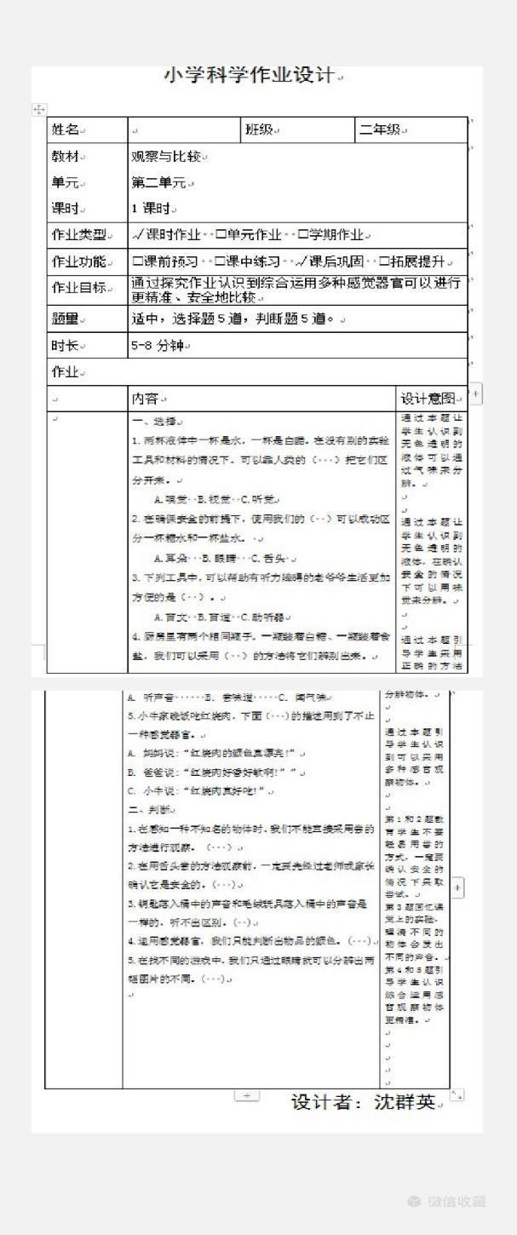
本次集体备课，老师们共同钻研，建言献策，充分发挥了集体的智慧，“问渠哪得清如许，为有源头活水来”，相信在今后的教学中，科信组全体教师一定能够将集体智慧与个人特长有机结合，从而促进教师课堂教学水平的整体提高。

